#### Uitvoering meervoudig bronhouderschap en consolidatie met concept ‘tijdelijk regelingdeel’

Met name voor voorbereidingsbesluit en projectbesluit is in de STOP/TPOD-standaard de technische invulling ontwikkeld van het meervoudig bronhouderschap: het tijdelijk regelingdeel. Dit concept houdt in dat de juridische geconsolideerde regeling kan bestaan uit een hoofdregeling en een of meer tijdelijk regelingdelen. Het tijdelijk regelingdeel maakt tijdelijk deel uit van de geconsolideerde regeling en/of is afkomstig van een ander bevoegd gezag dan de ‘eigenaar’ van het omgevingsdocument. Technisch zijn het losse delen. Schematisch ziet dit er zo uit:

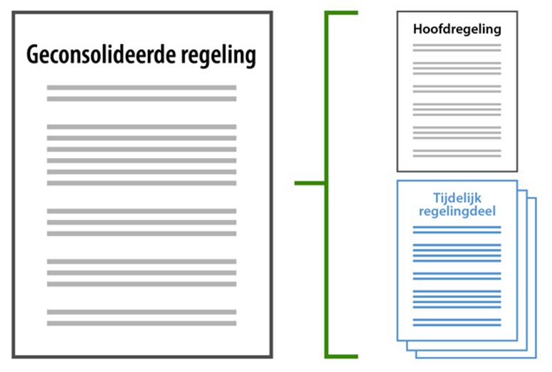

1. Onderdelen geconsolideerde regeling: hoofdregeling en tijdelijk regelingdelen

Een regeling bestaat op deze manier uit één hoofdregeling en nul of meer tijdelijke regelingdelen. Elk deel (de hoofdregeling en ieder tijdelijk regelingdeel) is een apart ‘work’ (een eigenstandig deel) en kan worden beheerd door een ander bevoegd gezag. Elk deel kan worden gewijzigd en heeft dus ook zijn eigen versies.

In STOP is het tijdelijk regelingdeel vormgegeven in het tekstmodel RegelingTijdelijkdeel. De specificaties voor de toepassing van het tekstmodel RegelingTijdelijkdeel op het voorbereidingsbesluit staan in paragraaf 4.4.3.

Het concept tijdelijk regelingdeel geldt zowel voor tekst als voor geografische informatieobjecten (verder afgekort tot GIO, zie daarvoor verder paragraaf 6.1.2.1). Een tijdelijk regelingdeel kan artikelen en leden hebben die niet in de hoofdregeling voorkomen én alternatieve versies van artikelen en leden uit de hoofdregeling. Ieder tijdelijk regelingdeel heeft eigen GIO’s. Ze kunnen bedoeld zijn als GIO’s die niet in de hoofdregeling voorkomen of als alternatieve versies van GIO’s uit de hoofdregeling, bij voorbeeld om aan te geven dat een onderdeel van de hoofdregeling op een bepaalde locatie wel of juist niet geldt. Datzelfde geldt voor annotaties met OW-objecten.

De hoofdregeling is het initiële STOP/TPOD-omgevingsplan (de bruidsschat), geconsolideerd met alle STOP/TPOD-wijzigingsbesluiten die de gemeente daarna heeft genomen. Een tijdelijk regelingdeel is een technisch afzonderlijk deel, dat niet wordt geconsolideerd in de hoofdregeling, maar wel samen met de hoofdregeling de geconsolideerde regeling vormt. Ieder tijdelijk regelingdeel kan met wijzigingsbesluiten worden gewijzigd; dan ontstaat een consolidatie van dat tijdelijk regelingdeel. Technisch wordt de relatie tussen het tijdelijk regelingdeel en de (hoofd)regeling van het omgevingsplan vastgelegd in de metadata: dít tijdelijk regelingdeel hoort bij díé hoofdregeling.

Ieder tijdelijk regelingdeel begint met de conditie van het tijdelijk regelingdeel: een beschrijving in woorden van de verhouding tussen dit tijdelijk regelingdeel en de hoofdregeling. Doorgaans zal in de conditie worden bepaald dat de regels in het tijdelijk regelingdeel -daar waar ze afwijken- voorrang hebben op de regels in de hoofdregeling. Door middel van het STOP-XML-element Conditie is de conditie als zodanig te herkennen. Met behulp van het tekstelement Conditie kunnen overheid.nl en DSO-LV de conditie tonen bij de regels uit het tijdelijk regelingdeel zodat de raadpleger direct kan zien wat de verhouding tussen tijdelijk regelingdeel en hoofdregeling is. De betekenis van de conditie wordt niet gemodelleerd. Er is dus geen attribuut waarmee de aard van de verhouding tussen hoofdregeling en tijdelijk regelingdeel machineleesbaar wordt gemaakt. Hoe die verhouding is, blijkt uit de tekst van de conditie. Een voorbeeld van de tekst van de conditie staat in de voorbeelden van de paragrafen 4.4.2.3 en 4.4.3.3.